ÉCOLE NORMALE SUPÉRIEURE DE LYON
CONCOURS D'ADMISSION 2021
VENDREDI 16 AVRIL 2021
08h00-13h00
FILIÈRE PC - Épreuve $n^{∘}9$
PHYSIQUE-CHIMIE (L)
Durée : 5 heures
- L'utilisation de calculatrices n'est pas autorisée pour cette épreuve.
- Les parties relatives à la chimie et à la physique doivent être rédigées sur des copies distinctes et en tête desquelles doit être mentionné "Chimie" ou "Physique".
- Les copies doivent être numérotées continûment, sur l'ensemble des deux parties.
Cette épreuve comprend deux parties indépendantes. La première, consacrée à la physique, s'intéresse au phénomène de freinage par courants de Foucault. La seconde concerne la chimie et étudie les huiles et les graisses dans quelques usages courants.
$→$ Il est conseillé de ne pas consacrer plus de deux heures et trente minutes par partie.
et sans excéder deux chiffres significatifs.
$→$ Les références des questions abordées doivent être indiquées de façon claire.
Partie Physique
Freinage par courants de Foucault
l'interaction électromécanique entre un aimant et une spire feeme sur elle-meme, ent relatif. En seconde partie, la spire est remplacée par un milieu conducteur continu. Les résultats prévus par le modèle développé y sont comparés à ceux issus d'une expérience. Cette partie s'appuie sur des résultats établis en première partie, seuls les éléments indispensables y sont donnés.
$◻$ Notation et données générales.
- Perméabilité magnétique du vide : $μ_{0}=4π×{10}^{−7} T⋅ m⋅{ A}^{−1}$
- Conductivité électrique du cuivre : $σ=6×{10}^{7} S⋅{ m}^{−1}$
- Masse de l'aimant (en néodyme) : $m=4 g$
- Diamètre de l'aimant : $D=10 mm$
- Moment magnétique, par unité de volume, du néodyme : $M=B^{⋆}/μ_{0}$ où $B^{⋆}=1,3 T$.
$→$ Toutes les questions de nature qualitative attendent une réponse argumentée.
1 Interaction électromécanique entre un aimant et une spire.
Une spire circulaire de rayon $a$, de centre O , d'axe ( $Ox$ ) et de surface orientée par le vecteur unitaire ${\vec{e}}_{x}$, est fermée sur elle-même et maintenue fixe. Le fil de cuivre qui la constitue est de section carrée $e×e(e≪a)$. Un aimant sphérique, de diamètre $D$ et de masse $m$, est astreint à se déplacer selon l'axe ( $Ox$ ). Vis-à-vis de son comportement magnétique, nous considérons que cet aimant peut être représenté par le moment magnétique permanent $\vec{M}=−M{\vec{e}}_{x}(M≥0)$, supposé conserver toujours la même orientation. La position du centre de l'aimant est repérée par le point A d'abscisse $s=\overline{OA}$ et nous notons $\vec{v}=v{\vec{e}}_{x}(v=\overset{˙}{s})$ sa vitesse. À l'instant initial ( $t=0$ ) son centre se situe au point $A_{0}$ d'abscisse $s_{0}\left(s_{0}>0\right)$ et est animé de la vitesse ${\vec{v}}_{0}=v_{0}{\vec{e}}_{x}\left(v_{0}<0\right)$. Le référentiel $R(O,x,y,z)$ est supposé galiléen. Ce système est illustré sur la figure (1). Le point Q est un point quelconque de l'espace et le point $P=Q(0,a,0)$ un point de la spire. Nous notons $β$ l'angle situant angulairement le plan ( $O,A,Q$ ) par rapport à l'axe ( $Oy$ ) (cet angle n'est pas représenté sur la figure). Enfin, l'effet de la gravité ne sera jamais pris en compte et nous négligerons toute influence de l'air sur le mouvement de l'aimant. Nous notons $R$ la résistance de la spire et $L$ son inductance mais nous considérerons que son comportement électrique reste dominé par l'effet résistif (hypothèse $H_{R}$ ).
1.1 Analyse qualitative de l'interaction.
Il s'agit ici d'analyser qualitativement le comportement électromécanique de ce système. Toutes les questions de cette sous-section devront alors être entendues dans ce sens.
- Reproduire la spire et l'aimant représentés sur la figure (1) mais vus dans le plan ( $O,x,y$ ) et non plus en perspective. Tracer l'allure de quelques lignes du champ magnétique ${\vec{B}}_{a}$ créé par l'aimant.
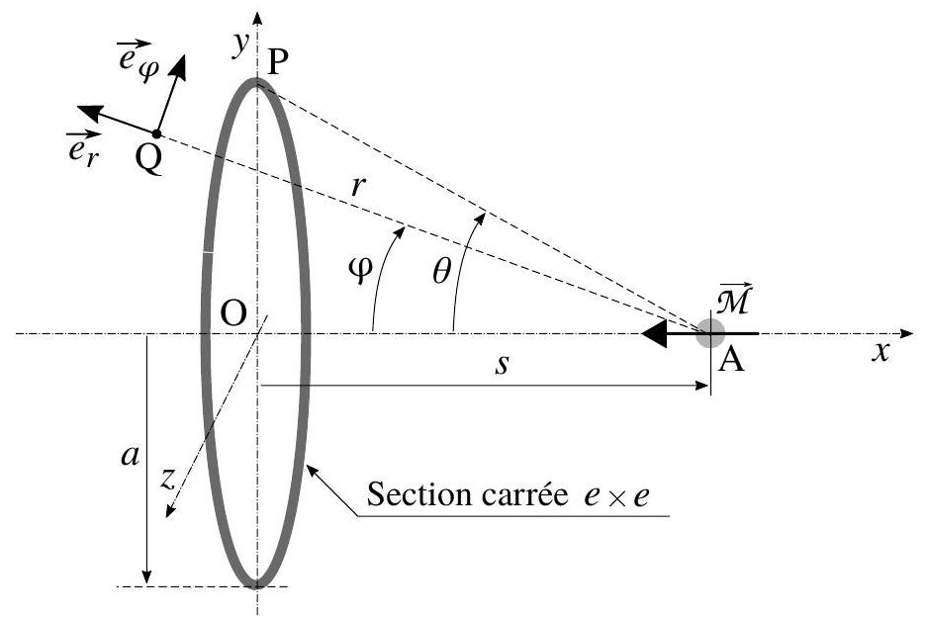
Figure 1 - Spire $\left(\left(O,{\vec{e}}_{x}\right),a,e×e\right)$ et aimant $\left(A(s),m,\vec{M},v{\vec{e}}_{x}\right)$ en interaction électromécanique. Ce système présente une symétrie cylindrique autour de l'axe ( $Ox$ ).
- Nous nous plaçons dans la situation où $s>0$ et $v<0$. Indiquer, sur la figure tracée précédemment, le sens du courant $i$ qui apparaît dans la spire. On le représentera au point P en utilisant les symboles $⊙$ ou $⊗$ pour indiquer qu'il est respectivement sortant ou entrant dans le plan ( $O,x,y$ ). Avec l'orientation adoptée de la surface de la spire, indiquer si ce courant est conventionnellement positif ou négatif. On détaillera le raisonnement tenu.
- Toujours sur la même figure, représenter la force alors subie par une portion élémentaire de spire autour du point P . Préciser quelles sont toutes les conséquences mécaniques de cette force.
- Nous supposons que l'aimant parvient à franchir le point O et poursuivre sa trajectoire dans le domaine des abscisses négatives. Par ailleurs, nous considérons que, dans la situation initiale, l'interaction entre la spire et l'aimant est négligeable.
- Représenter l'allure graphique de l'évolution temporelle du courant $i$. On adoptera la convention de signe évoquée dans la question (2).
- Représenter, en correspondance avec le tracé précédent, l'évolution temporelle de la force axiale (composante $F_{a/s}$ ) que l'aimant fait subir à la spire.
- Représenter, en correspondance avec les deux tracés précédents, l'évolution temporelle de la vitesse $v$.
- Indiquer comment serait modifiée chacune de ces évolutions si le moment magnétique de l'aimant était orienté selon $+{\vec{e}}_{x}$, toutes choses égales par ailleurs.
- Analyser ce système d'un point de vue énergétique.
1.2 Étude analytique de l'interaction.
Le champ magnétique ${\vec{B}}_{a}$ produit par l'aimant en un point Q de l'espace s'exprime :
$${\vec{B}}_{a}(Q)=\frac{μ_{0}}{4πr^{3}}\left\{3\left(\vec{M}⋅{\vec{e}}_{r}\right){\vec{e}}_{r}−\vec{M}\right\}$$
La distance $r=‖\vec{AQ}‖$ et le vecteur unitaire ${\vec{e}}_{r}$ sont définis sur la figure (1).
9. Exprimer le champ magnétique ${\vec{B}}_{a}(Q)$ en fonction de $B^{⋆},D,r$, de l'angle $φ$ et des vecteurs unitaires ${\vec{e}}_{x}$ et ${\vec{e}}_{r}$.
10. Exprimer le flux $ϕ_{a/s}=ϕ_{a/s}(s)$ du champ magnétique créé par l'aimant à travers la spire (on veillera à respecter les conventions de signe usuelles). L'écrire sous la forme :
$$ϕ_{a/s}(s)=ϕ_{0}F(X) \text{ où } X=s/a \text{ et } F(0)=1$$
On explicitera la fonction $F$ et exprimera la constante $ϕ_{0}$ en fonction de $B^{⋆},D$ et $a$.
La façon de conduire ce calcul est laissée libre. Il faudra alors en présenter chacune de ses orientations et étapes.
11. Préciser à quelle condition, portant sur la résistance $R$ et l'inductance $L$ de la spire, ainsi que sur le temps caractéristique $τ_{i}$ de variation du courant, l'hypothèse $H_{R}$ adoptée dans la partie introductive de la section (1) est justifiée.
12. Établir que le courant $i$ est lié à la position et la vitesse de l'aimant selon la relation:
$$i=K_{1}\frac{X\overset{˙}{X}}{{\left(1+X^{2}\right)}^{5/2}} \text{ où } \overset{˙}{X}=\frac{dX}{ dt}$$
On exprimera la constante $K_{1}$ en fonction de $ϕ_{0}$ et $R$.
13. Exprimer la force ${\vec{F}}_{a/s}$ que l'aimant fait subir à la spire (sans remplacer, ici, le courant $i$ par son expression). Vérifier qu'elle se met sous la forme :
$${\vec{F}}_{a/s}=K_{2}\frac{X}{{\left(1+X^{2}\right)}^{5/2}}i{\vec{e}}_{x}$$
On exprimera la constante $K_{2}$ en fonction de $B^{⋆},D$ et $a$.
14. Donner l'expression du produit $K=K_{1}K_{2}$ en fonction de $B^{⋆},D$, $a$ et $R$, puis celle de la force en fonction de $K,X$ et $\overset{˙}{X}$. Analyser la dépendance de cette force vis-à-vis des différents paramètres puis vis-à-vis des variables $X$ et $\overset{˙}{X}$.
- Adoptons maintenant le point de vue réciproque en exprimant la force que la spire fait subir à l'aimant. Parcourue par le courant $i$, la spire crée, au point A de l'axe ( $Ox$ ), le champ ${\vec{B}}_{s}$ d'expression :
$${\vec{B}}_{s}( A)=B_{s0}\frac{1}{{\left(1+X^{2}\right)}^{3/2}}{\vec{e}}_{x} \text{ où } B_{s0}=\frac{μ_{0}i}{2a}$$
L'aimant, de moment magnétique $\vec{M}$, est alors soumis à une force ${\vec{F}}_{s/a}$ qui s'exprime :
$${\vec{F}}_{s/a}=(\vec{M}⋅\vec{grad}){\vec{B}}_{s}$$
- Exprimer la force ${\vec{F}}_{s/a}$. Vérifier que ce résultat concorde avec celui obtenu en réponse à la question (13).
- Dans la première approche nous avons négligé la composante inductive de la bobine. Dans la seconde, nous avons considéré le champ magnétique qu'elle produit et donc, tacitement, l'existence de son flux propre. Faut-il percevoir ici une contradiction?
2 Interaction électromécanique entre un aimant et un bloc de cuivre.
Étudions maintenant, sur la base des résultats établis dans la section précédente, l'interaction électromécanique entre un aimant et un milieu conducteur en mouvement relatif. La spire est remplacée par un bloc de cuivre (fixe) que nous considérons comme étant "semi-infini", occupant l'espace ( $x∈[−∞,0]$ ) $×(y∈[−∞,+∞])×(z∈[−∞,+∞])$. L'aimant est lancé en direction de l'origine O depuis une situation initiale $\left(s_{0},v_{0}\right)$ telle que $s_{0}>0$ et $v_{0}<0$. Ici encore, l'aimant est astreint à se déplacer selon l'axe ( $Ox$ ) et à conserver la même orientation de son moment magnétique $\vec{M}=−M{\vec{e}}_{x}(M≥0)$. Ce système est illustré sur la figure (2).
2.1 Modélisation et expérience.
Sur la base du résultat obtenu avec une spire, nous établissons ici un modèle de la force d'interaction entre l'aimant et le bloc de cuivre. Nous analyserons les résultats obtenus en les comparant à ceux issus d'une expérience.
17. Dans le cadre réel d'une expérience, le bloc de cuivre n'est évidemment pas "semi-infini". Au vu de l'expression de la force ${\vec{F}}_{a/s}$ obtenue à la question (14), cette hypothèse paraît-elle toutefois défendable?
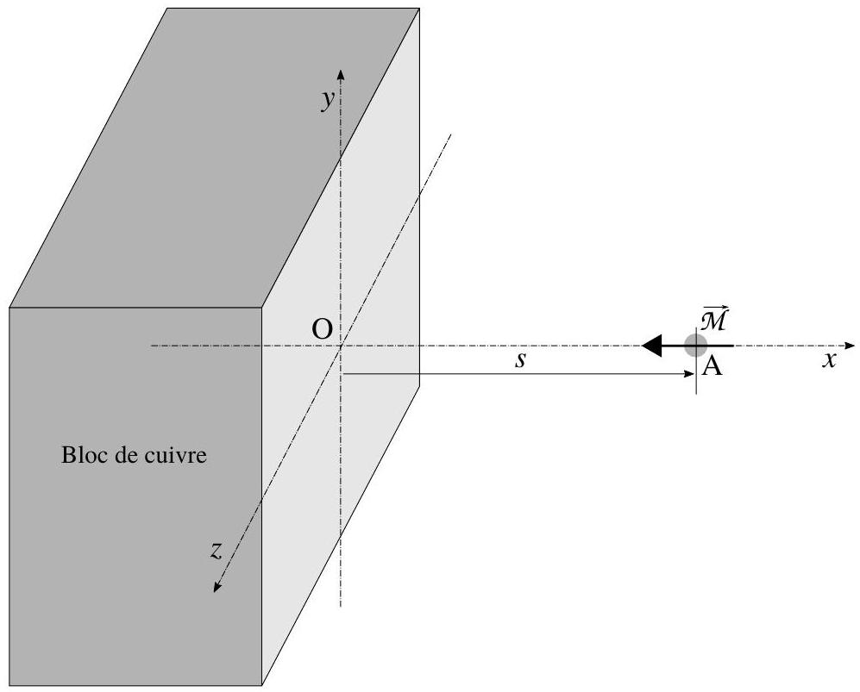
Figure 2 - Bloc de cuivre "semi-infini" et aimant $\left(A(s),m,\vec{M},v{\vec{e}}_{x}\right)$ en interaction électromécanique.
- Préciser, sur la base d'une argumentation, la géométrie des lignes de courant apparaissant dans le bloc de cuivre.
- Comparer, qualitativement, l'efficacité du freinage de l'aimant par la spire et par le bloc de cuivre.
- Nous souhaitons déterminer s'il existe a priori des échelles d'espace $δ^{⋆}$ et de temps $τ^{⋆}$ propres à ce système. L'expression de la force ${\vec{F}}_{a/s}$ obtenue en réponse à la question (14) fait apparaître une dépendance relativement aux grandeurs dimensionnées $B^{⋆},D,a$ (rayon de la spire), $R$ (résistance de la spire) et de la vitesse $v$. Le principe fondamental de la dynamique ferait, par ailleurs, intervenir la masse $m$ de l'aimant. Dans la situation qui nous intéresse maintenant (passage de la spire à un milieu continu) le paramètre $a$ disparaît et la conductivité électrique $σ$ se substitue à la résistance.
- Nous choisissons, comme dimensions indépendantes, celles de la masse, de la longueur, du temps et de la charge électrique. Exprimer les dimensions $\left[B^{⋆}\right]$ et $[σ]$ dans la base de dimensions ( $M,L,T,Q$ ).
- Une analyse dimensionnelle de ce système permet d'établir que les échelles recherchées (auxquelles il conviendra d'attribuer une signification dans le contexte de cette étude) présentent une dépendance, par rapport aux paramètres dimensionnés du problème, de la forme :
$$\left\{\begin{matrix}δ^{⋆}=DΦ(W) \text{ où } W=\frac{m\left|v_{0}\right|}{σB^{⋆}D^{4}} \\ τ^{⋆}=\frac{D}{\left|v_{0}\right|}Ψ(W)\end{matrix}\right.$$
où les fonctions (positives) $Φ$ et $Ψ$ restent inconnues.
Préciser leur dimension ainsi que celle du groupement $W$.
22. Indiquer pourquoi une analyse dimensionnelle ne permet pas, dans la situation étudiée, de déterminer les fonctions $Φ$ et $Ψ$.
- La figure (3) présente les résultats issus d'une expérience. Le tracé de gauche représente l'évolution temporelle de l'abscisse $s=s(t)$ de l'aimant et celui de droite celle de sa vitesse $v=v(t)$.
- Commenter les deux évolutions présentées sur la figure (3). Définir et estimer le temps $δt$ et la distance $δs$ caractéristiques de freinage qui apparaissent. Ces grandeurs peuvent alors être identifiées aux échelles $τ^{⋆}$ et $δ^{⋆}$.
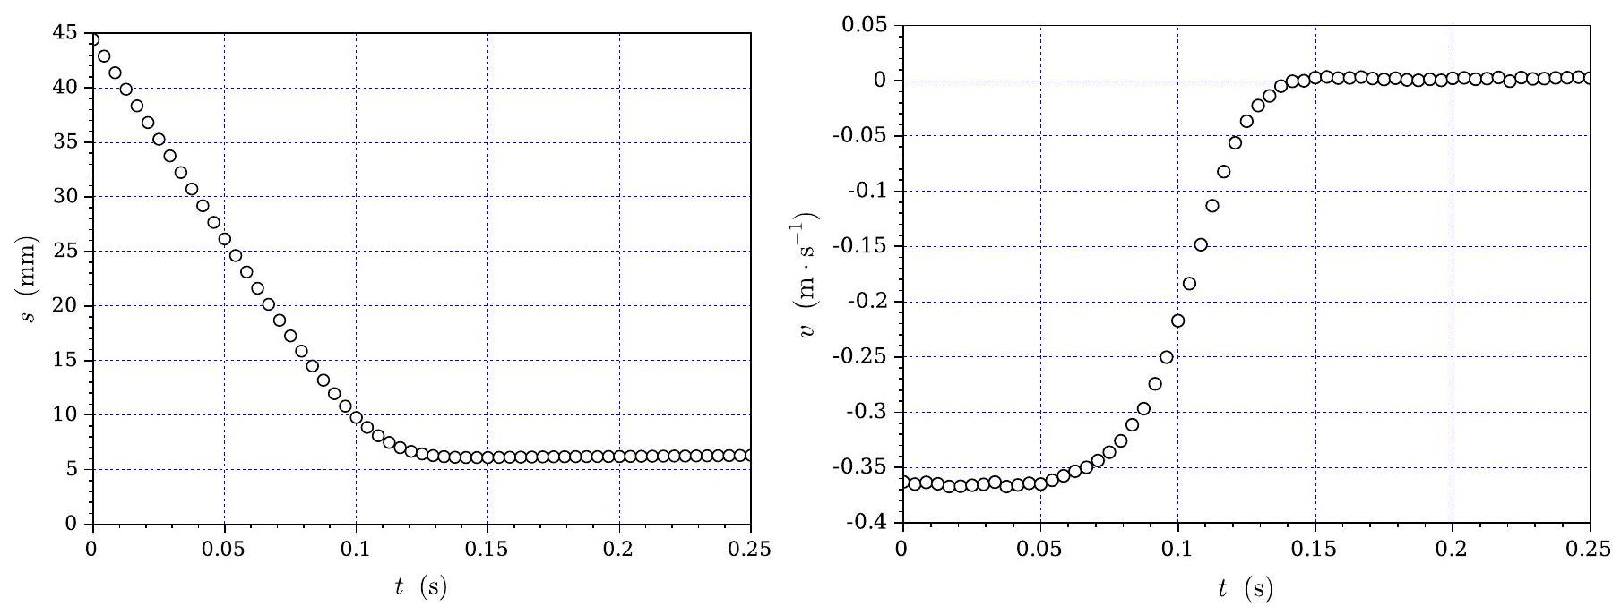
Figure 3 - Évolutions temporelles de la position $s=s(t)$ (à gauche) et de la vitesse $v=v(t)$ (à droite) de l'aimant.
- Le bloc de cuivre peut être considéré comme un assemblage continu de spires élémentaires. Avant de trans- poser dans ce cadre les résultats établis dans la sous-section (1.2), nous devons d'abord nous assurer qu'il est raisonnable de considérer que chacune des spires élémentaires est soumise au même champ magnétique que celui qu'elle percevrait si elle était seule (hypothèse $H_{B}$ ).
- Préciser pourquoi ce problème se pose effectivement.
- Lors du déplacement de l'aimant, le bloc de cuivre est soumis à un champ magnétique variable. Nous notons $τ_{B}$ le temps caractéristique de sa variation. Donner alors l'expression d'une longueur caractéristique $δ_{B}$ d'écrantage du champ par le milieu conducteur (il n'est pas demandé de l'établir).
- Estimer la longueur $δ_{B}$ que l'on peut associer aux évolutions représentées sur la figure (3). Peut-on alors considérer que l'hypothèse $H_{B}$ est fondée?
- Le résultat obtenu en réponse à la question (14) conduit à l'expression de la force ${\vec{F}}_{a/s}=F_{a/s}{\vec{e}}_{x}$, que l'aimant fait subir à la spire (de rayon $a$, de section offerte au courant $e×e$, située dans le plan ( $O,y,z$ ) et à la distance $|s|$ de l'aimant), telle que :
$$F_{a/s}=G\frac{a^{3}e^{2}s^{2}}{{\left(a^{2}+s^{2}\right)}^{5}}v \text{ où } G=\frac{π}{32}{\left(B^{⋆}D^{3}\right)}^{2}σ \text{ et } v=\overset{˙}{s}$$
En vue d'exprimer la force ${\vec{F}}_{a/b}$ que l'aimant fait subir au bloc de cuivre, nous adoptons le paramétrage spatial indiqué sur la figure (4). Le rayon $a$ de la spire élémentaire devient ici une variable continue. La position axiale d'une spire élémentaire, par rapport à l'aimant, est définie par la variable continue $u$.
$◻$ Attention : On veillera à bien distinguer $u$ de $s$.
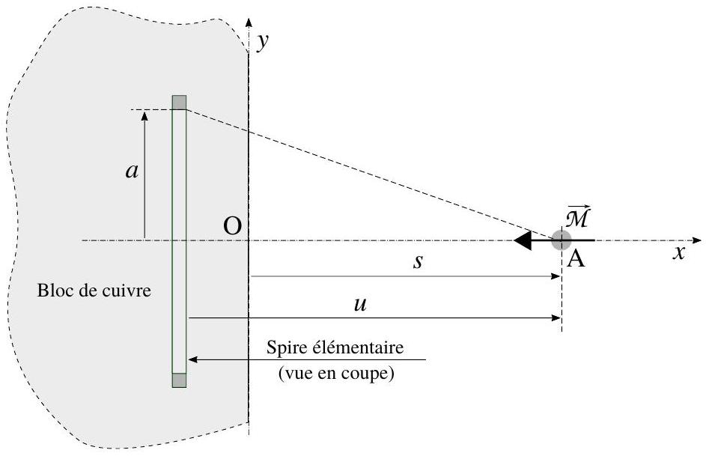
Figure 4 - Spire élémentaire, au sein du bloc de cuivre, en interaction électromécanique avec l'aimant $\left(A(s),m,\vec{M},v{\vec{e}}_{x}\right)$.
- En adaptant l'équation (8) au paramétrage adopté, établir l'expression de la composante $d^{2}F_{a/b}$ de la force que l'aimant fait subir à une spire élémentaire.
- En déduire que la composante $F_{a/b}$ de la force totale subie par le bloc de cuivre prend la forme :
$$F_{a/b}=αG\frac{v}{s^{3}}$$
On précisera la valeur du préfacteur numérique $α$.
$^{′′}→$ On donne la valeur de l'intégrale généralisée suivante :
$$I_{1}=\int_{0}^{∞}{ }\frac{x^{3}}{{\left(1+x^{2}\right)}^{5}} dx=1/24$$
2.2 Étude du mouvement dans l'espace des phases.
Caractérisons le mouvement de l'aimant dans son espace des phases ( $s,v$ ). Nous posons $Q=αG/(2m)$.
29. Établir l'équation différentielle dont est solution l'abscisse $s$ de l'aimant.
30. En déduire qu'il existe une intégrale première du mouvement $A(s,v)=$ Cste que l'on exprimera.
31. Tracer l'allure du portrait de phase ( $v=v(s)$ ) correspondant qualitativement à la situation expérimentale dont les résultats sont présentés sur la figure (3). Comparer, pour cette expérience, $Q/s_{0}^{2}$ à $\left|v_{0}\right|$. Dans toute la suite nous nous placerons dans cette condition.
32. Établir qu'il existe une vitesse initiale critique $v_{0c}\left(v_{0c}<0\right)$ en-dessus (algébriquement) de laquelle l'aimant n'entre pas en collision avec le bloc. On l'exprimera en fonction de $Q$ et $D$.
33. Exprimer $\left|v_{0c}\right|$ en fonction de $B^{⋆},σ,D$ et $m$. Commenter les dépendances obtenues.
En s'inspirant des équations (7), et sachant maintenant qu'il existe une vitesse caractéristique, nous pouvons écrire $\left|v_{0c}\right|$ sous la forme $\left|v_{0c}\right|=\left|v_{0}\right|Ω(W)$. Préciser l'expression de la fonction $Ω$.
34. Estimer la valeur du module $\left|v_{0c}\right|$.
- La figure (5) présente les portraits de phase $v=v(s)$ obtenus expérimentalement $^{1}$, pour trois valeurs de la vitesse initiale $v_{0}$.
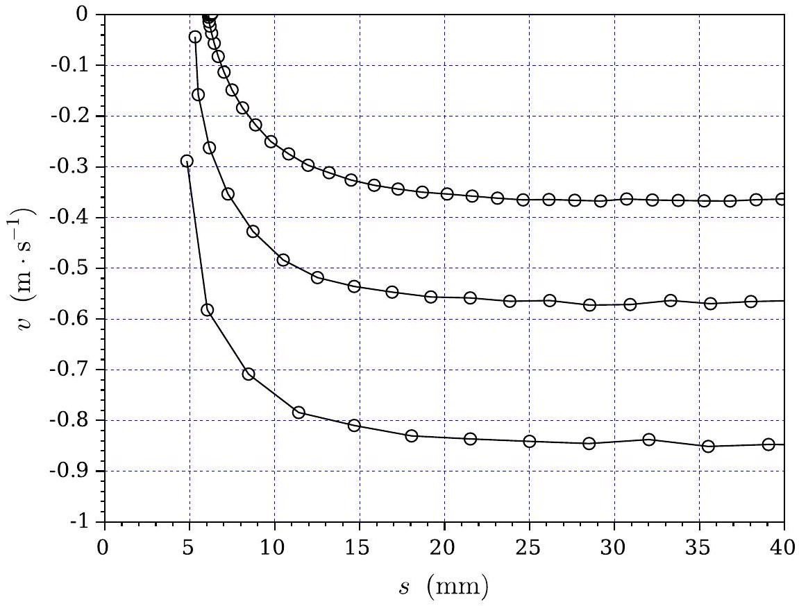
Figure 5 - Portraits de phase obtenus expérimentalement pour trois valeurs de la vitesse initiale.
- Estimer, à partir de la figure (5), la valeur du module ${\left|v_{0c}\right|}_{exp}$ de la vitesse critique (expérimentale). La comparer à celle issue de la modélisation.
- Les points de mesure qui apparaissent sur la figure (5) se succèdent selon le même intervalle de temps (identique pour les trois vitesses initiales).
Indiquer comment semble dépendre la distance caractéristique de freinage $δ^{⋆}$ avec $\left|v_{0}\right|$. Préciser la forme de la fonction $Φ$ (se reporter aux équations (7)) que ce résultat suggère. Même question concernant le temps caractéristique de freinage $τ^{⋆}$.
Partie Chimie
Huiles et graisses
1 Industrie agroalimentaire.
Les constituants principaux des graisses animales et végétales sont des triglycérides, c'est-à-dire des molécules dans lesquelles les trois groupes hydroxyles du glycérol (ou propan-1,2,3-triol) sont estérifiés par des acides gras. Dans un grand nombre d'utilisations pratiques, on peut se permettre de confondre triglycéride et acide gras.
- Définir ce qu'on entend chimiquement par le terme "acide gras". Sur les étiquettes d'informations nutritionnelles (figure 1), ces acides gras sont qualifiés de "saturés" (AGS), "monoinsaturés" (AGMI), "polyinsaturés" (AGPI) et "trans" (AG trans). Expliquer en 15 lignes maximum ce qu'on entend par ces qualificatifs, en vous appuyant notamment sur la figure 2.
- Identifier et donner une explication physico-chimique des paramètres qui influencent la température de fusion des acides gras.
100 g
VALEUR ÉNERGÉTIQUE | $$530kcal/2215 kJ$$
PROTÉINES | $$6,4 g$$
GLUCIDES | $$56,4 g$$
DONT SUCRES | $$55,2 g$$
LIPIDES | 31 g
DONT AGS | $$10,3 g$$
DONT AGMI | $$17,3 g$$
DONT AGPI | $$3,4 g$$
DONT AG TRANS | $$0,1 g$$
FIBRES ALIMENTAIRES | $$3,5 g$$
SODIUM | $$0,033 g$$
VITAMINE E | 6 (60%**) mg
VITAMINE B2 | 0,24 (15%**) mg
VITAMINE B12 | 0,3 [30%**] mg
CALCIUM | 120 (15%**) mg
PHOSPHORE | 165 (20%**) mg
MAGNÉSIUM | 70 (23%**) mg

Figure 1 - Fiche nutritionnelle du Nutella $^{®}$.
La combustion des huiles possède de nombreuses applications. Ainsi, on allume des bougies pour faire de la lumière, on brûle du fioul pour chauffer une maison et on enflamme du gasoil pour faire marcher un moteur. La métabolisation des graisses alimentaires par le corps se rapporte aussi à une combustion du point de vue de son bilan global.
À ce sujet, pour le calcul des données des fiches nutritionnelles, les industriels du secteur agroalimentaire retiennent une valeur de $9kcalg^{−1}=37 kJ{ g}^{−1}$, peu importe la composition de la graisse ou de l'huile. Les objectifs de cette sous-partie sont d'abord d'estimer l'enthalpie massique de combustion de l'huile de palme à l'aide de données expérimentales, et ensuite de confirmer ou d'infirmer qu'on puisse effectivement retenir cette valeur de $37 kJ{ g}^{−1}$ pour toute huile ou graisse.
Une bombe calorimétrique est un appareillage permettant de mesurer le dégagement de chaleur au cours d'une réaction, en générale une combustion, effectuée à volume constant.
Structure | Température de fusion | Nom | Source
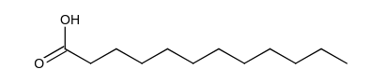 | $${44}^{∘}C$$ | acide laurique | huile de palmiste
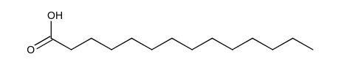 | $$58 ^{∘}C$$ | acide myristique | huile de muscade
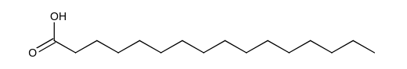 | $${63}^{∘}C$$ | acide palmitique | huile de palme
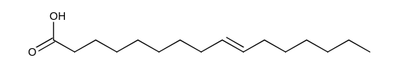 | $$0,5 ^{∘}C$$ | acide palmitoléique | huile de macadamia
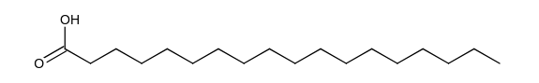 | $$70 ^{∘}C$$ | acide stéarique | beurre de cacao
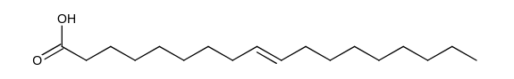 | $${16}^{∘}C$$ | acide oléique | huile d'olive
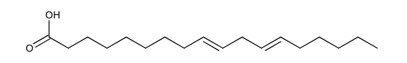 | $$−5^{∘}C$$ | acide linoléique | huile de canola
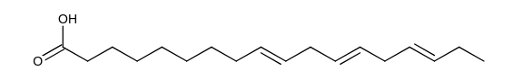 | $$−{11}^{∘}C$$ | acide linolénique | huile de lin

Figure 2 - Structure, température de fusion, nom et source naturelle d'un certain nombre d'acides gras trouvés dans des huiles et graisses naturelles.
Utilisation d'une bombe calorimétrique
La bombe est un système fermé en acier inoxydable pouvant supporter de fortes pressions, et dont le volume ( $≈300 mL$ ) est constant. Elle est chargée d'une masse connue d'un échantillon ( $≈1 g$ ) et d'une masse fixée et faible d'eau, puis elle est immergée dans un calorimètre, composé d'un réservoir adiabatique rempli d'eau ( $≈2 L$ ). La bombe est pressurisée avec un large excès d'oxygène pur ( $≈30$ bar), puis quand la température du calorimètre est constante, l'échantillon est mis à feu électriquement à l'aide d'un fusible en nickel.
L'énergie libérée par la combustion permet de chauffer en particulier l'eau du calorimètre, dont la variation de température est relevée avec précision entre le début et la fin de la combustion; les valeurs typiques sont de l'ordre de $+2 ^{∘}C$.
Préalablement, la même expérience est faite avec un étalon, typiquement une pastille d'acide benzoïque, dans exactement les mêmes conditions. Ceci permet d'étalonner le calorimètre, c'est-à-dire de déterminer un paramètre expérimental dépendant de l'appareillage, parfois appelé "constante de calorimètre".
Pour des calculs précis, de nombreuses corrections doivent être prises compte, comme l'énergie utilisée pour l'ignition, la production d'acide sulfurique ou nitrique et la consommation du fil de nickel.
Adapté de l'article "Calorimeter" de l'encyclopédie collaborative en ligne Wikipédia anglais.
Dans notre étude, on négligera l'énergie ajoutée au système lors de la mise à feu, la masse de fusible de nickel consommé, l'influence du thermomètre et de l'agitateur, et les fuites. On considérera aussi que la combustion est complète, et que les grandeurs de réaction ne varient pas avec la température.
On appellera "système bombe", et on utilisera l'indice $b$ pour les notations, le système représenté par les contours intérieurs de la "bombe calorimétrique" de la figure $3$ et tout ce qu'elle renferme.
On appellera "système calorimètre", et on utilisera l'indice $c$ pour les notations, le système représenté par les contours extérieurs du "calorimètre" de la figure $3$ et tout ce qu'il renferme, à l'exception du "système bombe".
Une expérience a été menée avec de l'acide benzoïque comme étalon et de l'huile de palme comme échantillon, et a donné les résultats présentés dans le tableau 1 .
3. En appliquant le premier principe de la thermodynamique, trouver la relation qui lie l'énergie interne de combustion de l'huile $Δ_{\text{comb }}U$, celle de l'étalon acide benzoïque $Δ_{\text{comb }}U_{\text{et }}$, et les variations de températures mesurée pour ces deux combustibles notées $ΔΘ$ et $(ΔΘ)_{et}$, respectivement.
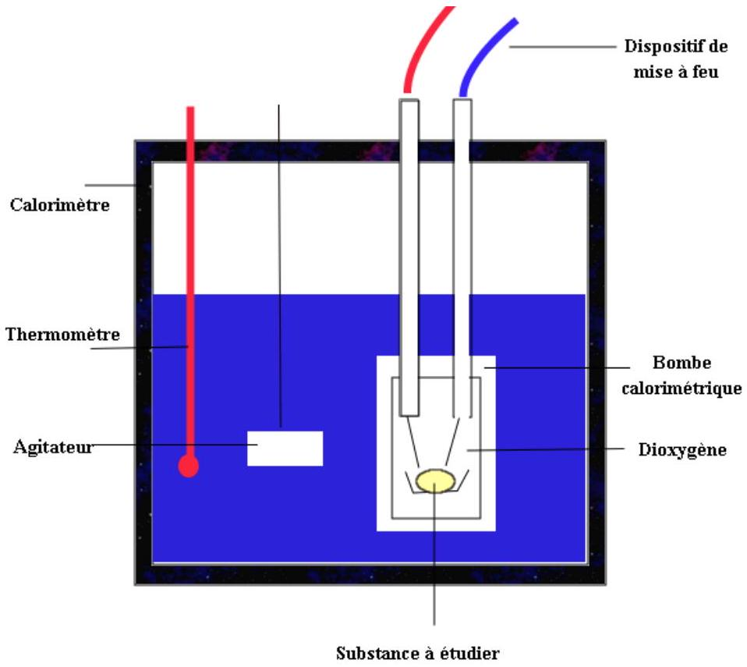
Figure 3 - Schéma d'une bombe calorimétrique. Original téléversé par l'utilisateur "HB" sur l'encyclopédie collaborative en ligne Wikipédia français. CC BY-SA 3.0.
Tableau 1 - Résultats de calorimétrie de combustion.
Expérience | substance | $$m/g$$ | $$Θ_{i}/ ^{∘}C$$ | $$Θ_{f}/ ^{∘}C$$
1 | acide benzoïque | 1,01 | 22,17 | 24,17
2 | huile de palme | 0,82 | 22,46 | 24,56

- Justifier l'intérêt d'avoir ajouté dans la bombe un peu d'eau liquide.
- En modélisant l'huile de palme par de l'acide palmitique ( $C_{16}H_{32}O_{2}$ ) pur, démontrer qu'on peut ici confondre enthalpie et énergie interne de combustion. Évaluer l'erreur relative correspondante. Comparer cette enthalpie de combustion à la valeur généralement utilisée dans l'industrie agroalimentaire pour toute huile ou graisse ( $≈37 kJ{ g}^{−1}$ ).
- Exprimer l'enthalpie massique de combustion d'un acide gras $n$ : $Δ$, c'est-à-dire possédant $n$ carbones et $Δ$ insaturations sur la chaîne carbonée (i.e., hors fonction acide carboxylique). Justifier l'approximation utilisée par l'industrie agroalimentaire.
2 Contrôle de qualité des huiles.
L'indice d'iode est une grandeur qui permet de déterminer expérimentalement le nombre de fonctions alcènes présentes sur un acide gras. L'indice d'iode se définit comme la masse d'iode $I_{2}$ capable de se fixer sur 100 g d'huile. Ainsi une huile à faible indice d'iode présente peu de fonctions alcènes et est appréciée pour ses qualités physiques dans l'industrie agroalimentaire (huile de palme). À l'inverse, une huile à fort indice d'iode présente de nombreuses fonctions alcènes et peut donc être facilement modifiée chimiquement, avec des applications en chimie fine (huile de colza) ou artistiques (huile de lin).
L'indice d'iode est déterminé par la méthode de Wijs, dont la première étape est la réaction dans une fiole A entre les fonctions alcènes d'un échantillon de $m_{\text{huile }}=254mg$ d'huile de palme et un excès ( $V_{\text{ICl }}=25,0 mL$ ) d'une solution de monochlorure d'iode (réactif de Wijs).
7. Établir la configuration électronique des halogènes dans leur état fondamental. Citer les règles utilisées pour ce faire.
8. Construire le diagramme d'orbitales moléculaires (OM) de valence du monochlorure d'iode ICl, en y incluant un classement énergétique relatif, le remplissage électronique, la forme des OM et pour chaque
OM une étiquette qui rende compte de sa symétrie ( $σ$ ou $π$ ) et de son caractère liant, antiliant ou non liant. On précise que seules les orbitales atomiques de même type interagissent ( $s−s,p−p$ ).
9. Établir le schéma de Lewis le plus représentatif pour le monochlorure d'iode ICl. Commenter quant à l'adéquation, ou l'absence d'adéquation, entre ces deux modèles.
Pour simplifier l'étude de la réaction du monochlorure d'iode sur les acides gras, on modélise les fonctions alcènes par les orbitales frontalières ( OF ) du système $π$ de la molécule d'éthylène $C_{A}=C_{B}$. En notant $p_{A}$ et $p_{B}$ les orbitales atomiques des atomes $C_{A}$ et $C_{B}$ fournissant le système $π$ de l'éthylène, les OF peuvent s'écrire, à un facteur de normalisation près, $p_{A}+p_{B}$ et $p_{A}−p_{B}$.
De plus, les niveaux énergétiques des OF du monochlorure d'iode valent $−11,2eV$ et $−1,9eV$, et ceux de l'éthylène valent $−10,6eV$ et $+1,4eV$.
10. Proposer un mécanisme réactionnel entre ces deux espèces à l'aide des considérations orbitalaires précédentes, sachant que le produit est une espèce électriquement neutre. La réponse devra être justifiée avec soin.
L'excès restant de monochlorure d'iode est complètement converti en ions triiodures $I_{3} ^{−}$par action d'un léger excès d'iodure de potassium KI. Enfin, lors de la dernière étape de la méthode de Wijs, les ions triiodures $I_{3} ^{−}$sont dosés par une solution aqueuse de thiosulfate de sodium de concentration connue ( $c_{\text{thio }}=0,10 mol{ L}^{−1}$ ), donnant alors des ions iodures $I^{−}$et tétrathionates $S_{4}O_{6} ^{2−}$ en solution. Un peu d'empois d'amidon est ajouté en fin de titrage pour permettre de mieux visualiser les changements de couleur. Le volume de fin de titrage est $V_{A}=12,3 mL$.
11. Écrire l'équation-bilan de cette étape de dosage. Identifier le type de dosage dont il est question.
En pratique, l'expérimentateur fait en parallèle de ce dosage l'exacte même expérience sans huile dans une fiole B, ce qui lui permet de s'affranchir du titre du réactif de Wijs (qui est changeant, puisque ICl peut réagir avec l'eau atmosphérique lors du stockage). Ce faisant, le volume de fin de titrage pour l'exacte même expérience sans huile est $V_{B}=24,4 mL$.
12. Exprimer littéralement la quantité de monochlorure d'iode ayant réagi avec l'échantillon d'huile de palme. Cette quantité étant égale à celle de diiode $I_{2}$ qui aurait réagi avec l'échantillon si l'on avait utilisé $I_{2}$ au lieu de ICl , on l'appellera $n_{I_{2}}$.
13. En déduire numériquement l'indice d'iode de cette huile de palme.
Les méthodes électrochimiques présentent divers avantages par rapport aux méthodes purement chimiques, par exemple en termes de coût et d'automatisation. On peut par exemple suivre le même dosage à l'aide d'un montage à 2 ou 3 électrodes. Afin d'étudier différentes méthodes de suivi du dosage qu'on décrira plus loin, il est utile de tracer les courbes courant-potentiel à différents stades du dosage. Pour ce qui suit, on précise que les ions thiosulfate et tétrathionate ne participent à aucune réaction électrochimique sur le domaine d'inertie de l'eau. On considérera par ailleurs qu'il n'y a pas de surtension pour les autres couples redox en jeu.
14. Identifier le faisceau de courbes courant-potentiel qu'on obtiendrait lors du dosage par le thiosulfate de sodium parmi les quatre propositions de la figure 4 (tracés (1), (2), (3) ou (4). Pour ce faisceau, faire correspondre chacune de ses courbes constitutives ( $a,b,c$ et d ) à un des quatre stades suivants du dosage, où V est le volume de titrant versé et $V_{ft}$ le volume de fin de titrage :
$$V=0 ; V=\frac{V_{ft}}{2} ; V=V_{ft} ; V>V_{ft}$$
Les réponses devront être argumentées.
15. Trouver, pour chacune des expériences de dosages décrites ci-dessous ( $a,b$ et $c$ ), la courbe de dosage correspondante (figure 5, courbes (1) à (2). La réponse devra être argumentée.
a) Le potentiel de l'électrode de travail est imposé dans un montage à 3 électrodes de telle manière à ce qu'il se trouve sur le palier de diffusion des ions iodures. On reporte le courant traversant l'électrode de travail en fonction du volume de titrant versé.
b) L'intensité est faible, constante et imposée par un générateur de courant relié à 2 électrodes de platine. On reporte la différence de potentiel entre ces deux électrodes en fonction du volume de titrant versé.
c) La différence de potentiel est faible, constante et imposée par un générateur de tension relié à 2 électrodes de platine. On reporte l'intensité anodique en fonction du volume de titrant versé.
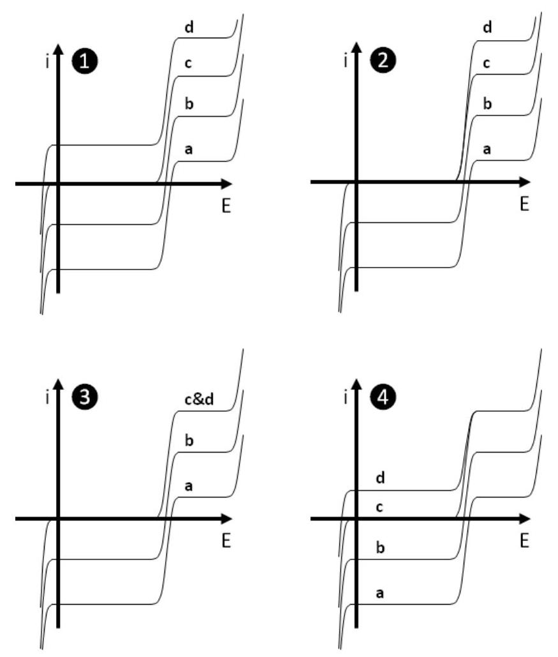
Figure 4 - Faisceaux de courbes courant-potentiel à identifier et attribuer pour la question 14.
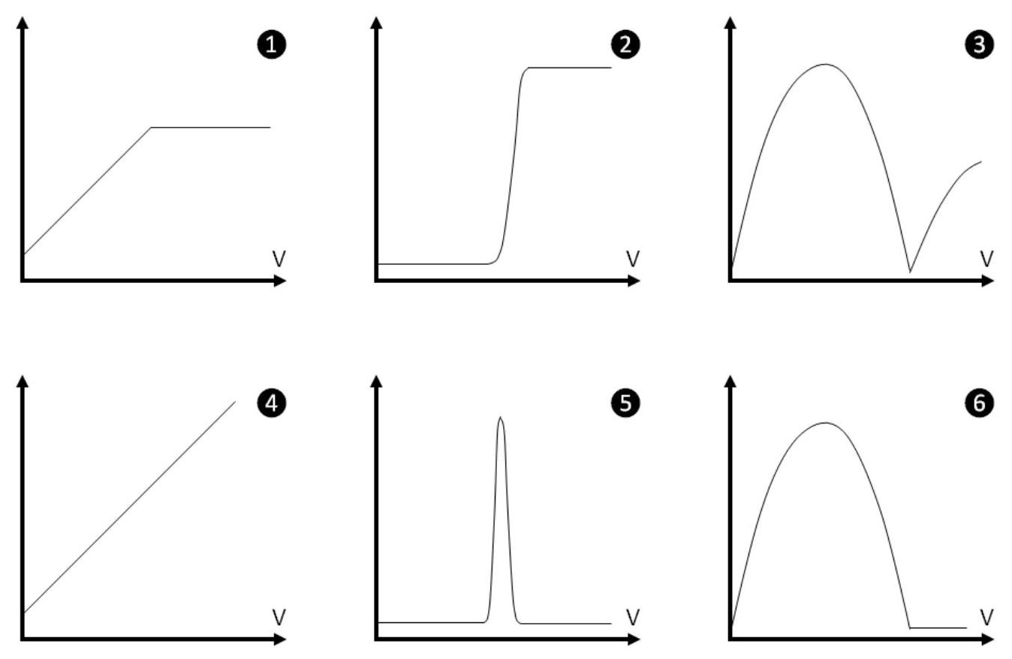
Figure 5 - Courbes de dosage à identifier et attribuer pour la question 15.
- Discuter des différences en termes de précision de la mesure du volume de fin de titrage entre la méthode colorimétrique et les 3 méthodes électrochimiques décrites à la question précédente.
3 Source de carbones durable.
Le composé $\underline{1}$ dans la figure 6 est un $ω−9$ que l'on trouve en grandes quantités dans l'huile de colza et l'huile de moutarde.
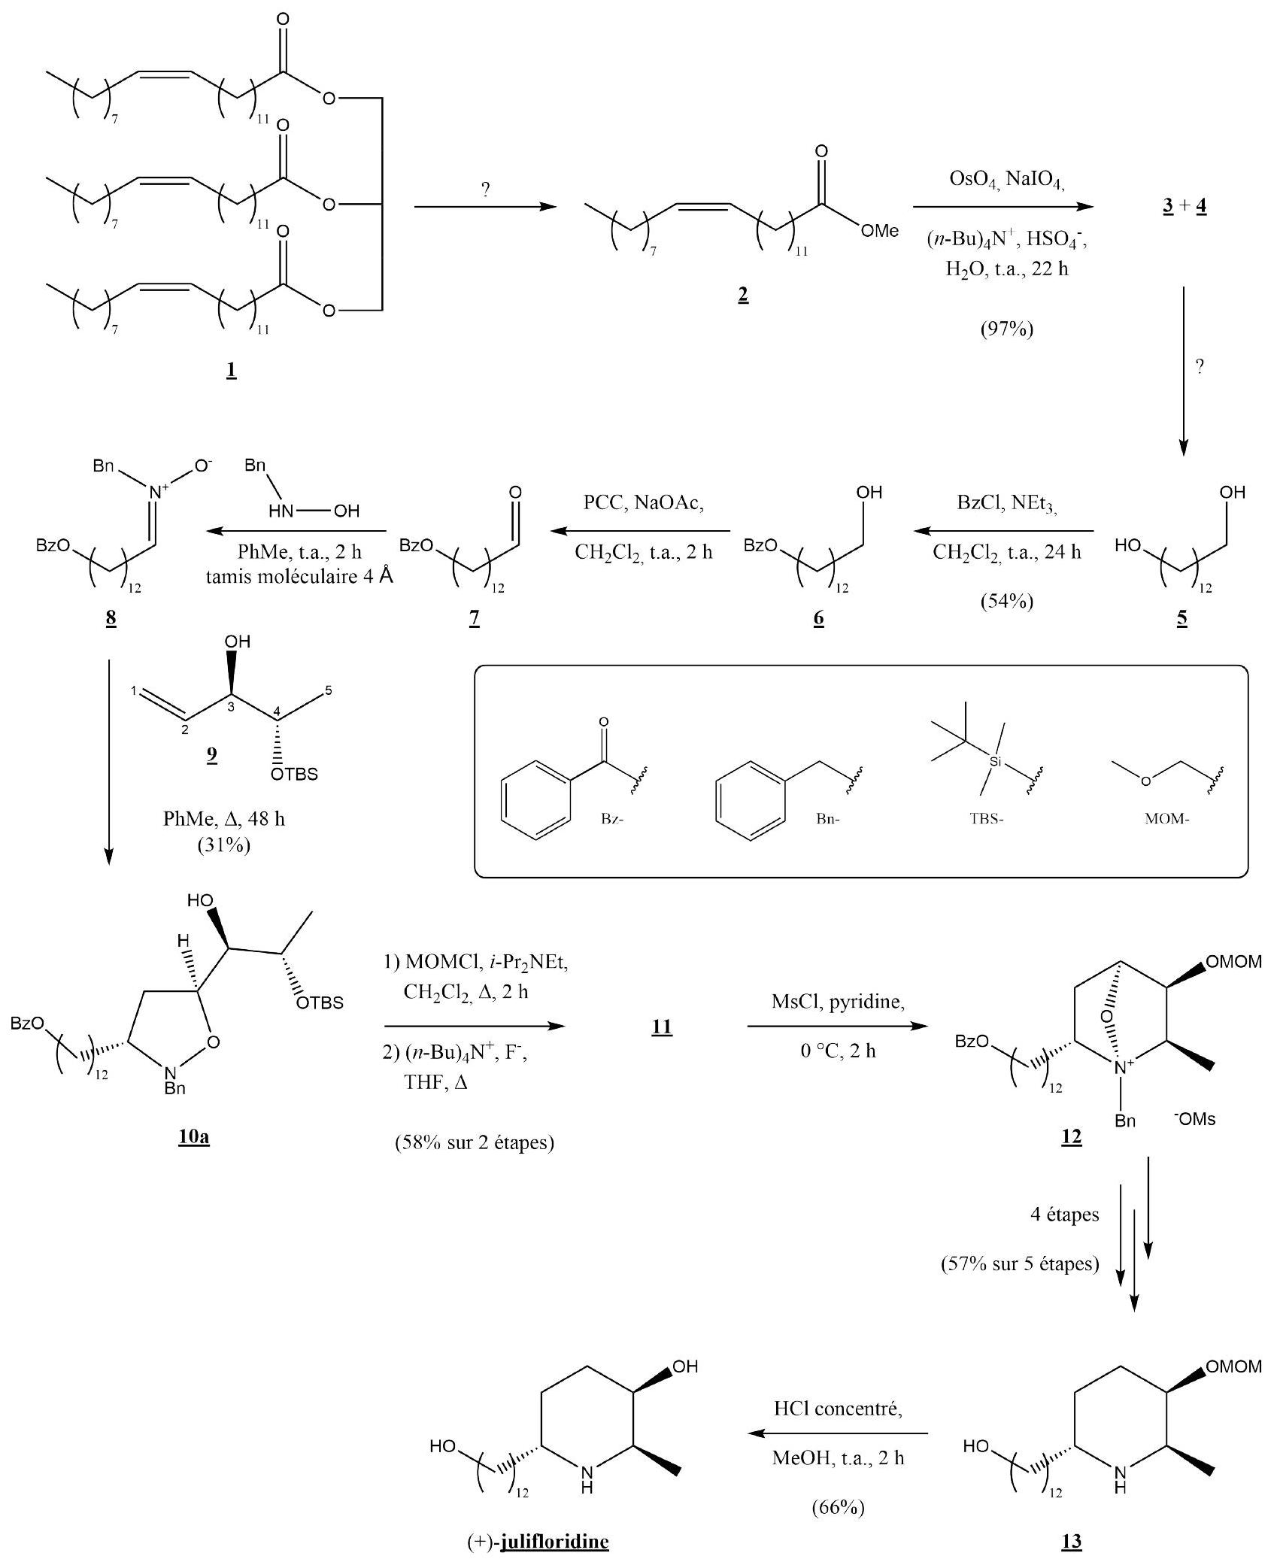
Figure 6 - Synthèse de la (+)-julifloridine. Abréviations : PCC pyridinium chlorochromate, MsCl chlorure de méthanesulfonyle, THF tétrahydrofurane, t.a. température ambiante, $Δ$ reflux.
- Proposer des conditions et représenter le mécanisme réactionnel pour la transformation $\underline{1}⟶\underline{2}$. transformation $\underline{2}⟶\underline{3}+\underline{4}$.
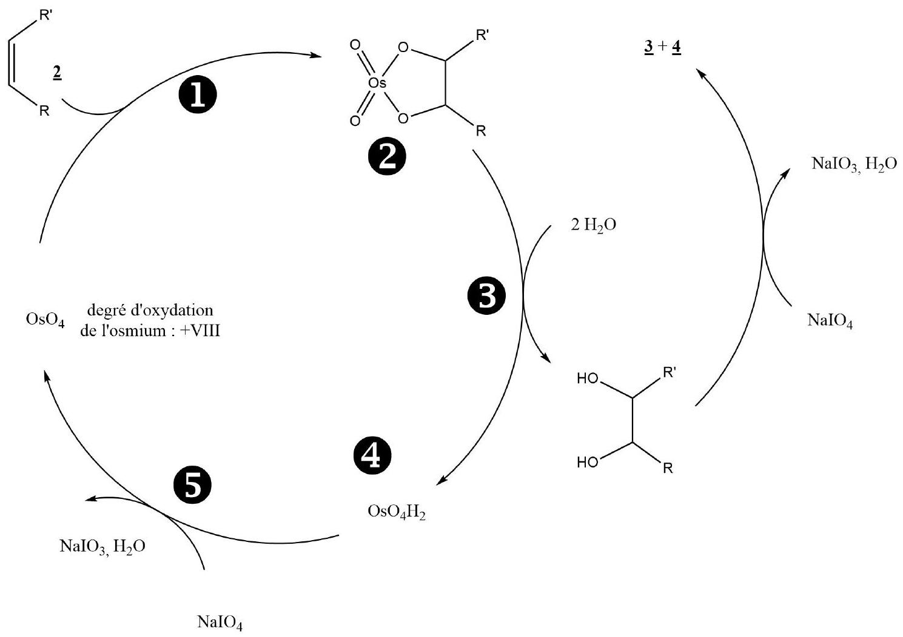
Figure 7 - Cycle catalytique de la réaction de Lemieux-Johnson.
- Identifier les produits de cette réaction ( $\underline{3}$ et $\underline{4}$ ). Déterminer les degrés d'oxydation du métal dans les différents complexes (2 et (4) et nommer les étapes élémentaires de ce cycle catalytique (10, (3) et (6)). Justifier les réponses. On précise que les chiffres entourés correspondent à ceux de la figure 7.
On donne en figure 7 le cycle catalytique de l'oxydation de Lemieux-Johnson, mis en œuvre lors de la transformation $\underline{2}⟶\underline{3}+\underline{4}$.
19. Proposer un type de réactif qui permette de transformer $\underline{3}$ ou $\underline{4}$ en le diol $\underline{5}$. Représenter le mécanisme correspondant.
20. Représenter le mécanisme réactionnel de la transformation $\underline{5}⟶\underline{6}$.
21. Démontrer formellement que la transformation $\underline{6}⟶\underline{7}$ est une réaction d'oxydoréduction. Identifier l'oxydant et le réducteur.
Le composé $\underline{7}$ est instable, et immédiatement mis à réagir avec la $N$-benzylhydroxylamine en présence de tamis moléculaire $4\text{Å}$, un minéral à base de silice ayant une structure cristalline présentant de nombreux canaux et cavités de taille $4\text{Å}$.
22. Par analogie avec la formation d'acétals, proposer un mécanisme réactionnel pour la transformation $\underline{7}⟶\underline{8}$. Justifier le rôle du tamis moléculaire.
La suite de la synthèse implique l'utilisation de l'alcène $\underline{9}$, qui est synthétisé en quatre étapes à partir de l'acide l-lactique. Nous allons nous intéresser à la dernière étape de la formation de l'alcène $\underline{9}$, qui correspond à la formation de la liaison $C_{2}−C_{3}$.
23. Proposer des réactifs et conditions expérimentales pour procéder à la formation de la liaison $C_{2}−C_{3}$ du composé $\underline{9}$.
On donne dans le tableau 2 un dépouillement des signaux RMN du proton obtenus pour le composé $\underline{9}$.
24. Attribuer les signaux RMN donnés dans le tableau 2. La réponse doit être suffisamment justifiée pour que l'attribution proposée soit univoque.
Tableau 2 - Signaux de RMN du proton obtenus pour le composé $\underline{9}$. Multiplicité : s singulet, d doublet, t triplet, q quadruplet, m multiplet.
Signal | A | B | C | D | E | F | G | H | I
$$δ(ppm)$$ | 5,74 | 5,20 | 5,11 | 3,94 | 3,55 | 2,25 | 1,00 | 0,82 | 0,00
Intégration | 1 H | 1 H | 1 H | 1 H | 1 H | 1 H | 3 H | 9 H | 6 H
Multiplicité | ddd | dt | dt | m | qd | s large | d | s | s
Constantes | 17 Hz | 17 Hz | 10 Hz | - | 6 Hz | - | 6 Hz | - | -
de couplage | 10 Hz  6 Hz | $$1,5 Hz$$ | $$1,5 Hz$$ |  | 4 Hz

Les groupements nitrone ( $C=N−O$, appelé "dipôle-1,3") du composé $\underline{8}$ et alcène (appelé "dipolarophile") du composé $\underline{9}$ réagissent ensemble de manière analogue à un diène et un diénophile lors d'une réaction de Diels-Alder. Cette réaction produit 4 stéréoisomères en proportions variées: $\underline{10a}(31\%)$, $\underline{10b}(19\%)$, $\underline{10c}$ (7 %) et 10d (1 %).
25. Identifier la configuration absolue des deux carbones du cycle de $\underline{10a}$. Justifier la réponse.
On donne en figure 8 une représentation des orbitales moléculaires haute occupée ( HO ) et basse vacante (BV) de modèles du dipôle- 1,3 et du dipolarophile.
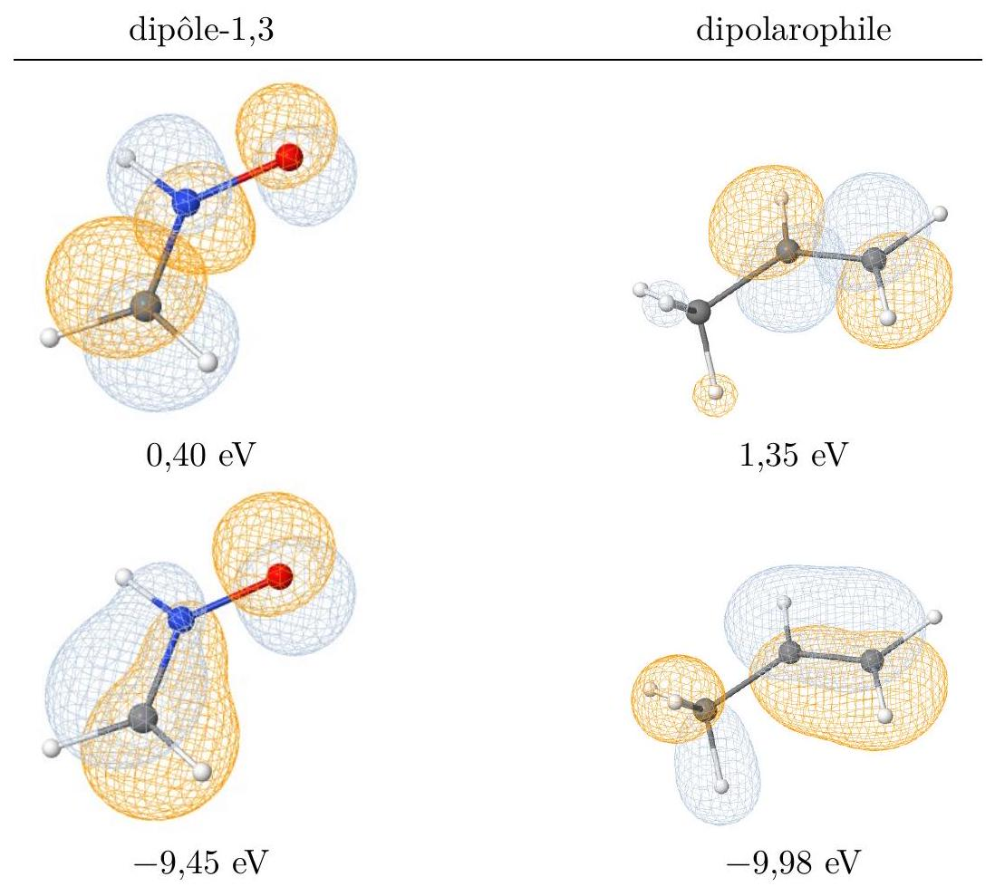
Figure 8 - Orbitales HO et BV de modèles du dipôle-1,3 et du dipolarophile. Source : Orbimol.
- Justifier l'absence de régioisomères.
- Justifier avec soin les proportions relatives des différents stéréoisomères obtenus en établissant des profils réactionnels pertinents.
- Identifier, sans le représenter, le mécanisme réactionnel majoritaire lors de la réaction de 10a avec MOMCl . Argumenter.
- Proposer un mécanisme réactionnel pour la transformation $\underline{11}⟶\underline{12}$. Justifier le choix des chimistes d'utiliser MsCl.
- Représenter le mécanisme réactionnel pour la transformation $\underline{13}⟶(+)$-julifloridine.
4 Cinétique de la peinture à l'huile.
La peinture à l'huile est une forme d'art pictural pour laquelle les pigments colorés sont dispersés dans une huile siccative, c'est-à-dire une huile qui "sèche" au contact de l'air. Comme on verra par la suite, il ne s'agit pas d'un séchage au sens où le solvant s'évapore, mais un durcissement chimique de la substance huileuse par oxydation. Un mécanisme simplifié de cette siccativation est représenté dans le schéma suivant :
$$\begin{matrix}RH\overset{ hv }{→}R^{∙}+H^{∙} & \text{ vitesse constante } \\ R^{∙}+O_{2}\overset{k_{2} }{→}{ROO}^{∙} & \\ {ROO}^{∙}+RH\overset{k_{3} }{→}ROOH+R^{∙} & \\ 2{ROO}^{∙}\overset{k_{4} }{→}ROOR+O_{2} & \end{matrix}$$
Toutes les huiles ne sont pas siccatives. Une des huiles les plus utilisées est l'huile de lin, dont les deux composants principaux sont l'acide linoléique et l'acide linolénique. On rappelle que les structures de ces huiles sont données en figure 2.
31. Dans le mécanisme réactionnel présenté dans les équations (1) à (4), les espèces marquées d'un point sont des entités radicalaires. Décrire la réactivité de telles entités. En déduire leur concentration relative dans le milieu réactionnel.
32. Justifier qu'on puisse considérer que les étapes (2) et (3) sont beaucoup plus rapides que les étapes (1) et (4). À l'aide d'une simplification qu'il convient d'expliciter, en déduire l'équation-bilan macroscopique de cette réaction d'oxydation.
33. Représenter qualitativement la structure de la substance huile initialement étalée sur la toile à trois temps : au moment de l'application, aux temps courts et aux temps longs.
34. La figure 9 représente les essais de traction d'échantillons de films d'huile de lin, vieillis pendant la durée indiquée. Identifier le type de solide dont il est question aux temps longs et qualifier ses propriétés mécaniques. Expliquer l'origine physico-chimique de ce comportement.
35. Rappeler ce qu'on entend par "approximation des états quasi-stationnaires", et ses conditions d'utilisation. L'appliquer à l'espèce ou aux espèces pertinente(s).
36. Exprimer la loi de vitesse de disparition de la chaîne grasse RH.
37. Commenter quant à l'influence cinétique des différents facteurs expérimentaux, ainsi qu'aux limites du modèle cinétique choisi.
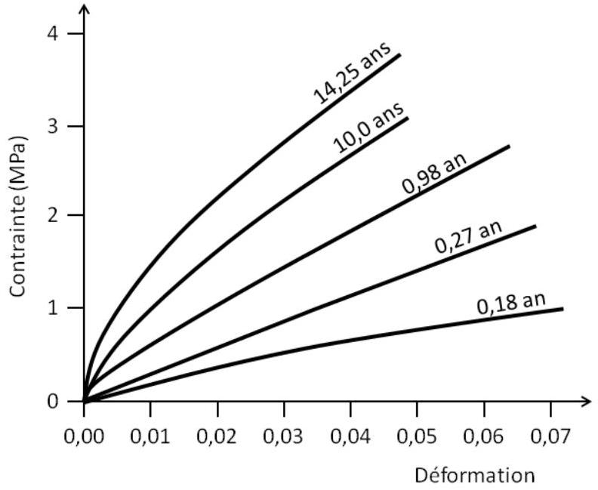
Figure 9 - Courbes de traction d'échantillons de films d'huile de lin, vieillis pendant la durée indiquée. Source : Smithsonian Center for Materials Research and Education.
A Annexe : Quelques données.
A. 1 Tableau périodique.
1 H 1,008 |  |  |  |  |  |  |  |  |  |  |  |  |  |  |  |  | 2 He 4,003
3 Li 6.94 |  | 3 | 4 | 5 | 6 | 7 | 8 | 9 | 10 | 11 | 12 | 5 | 6 | 7 | 8 | 9
3 Li 6.94 | 4 Be 9,01 |  |  |  |  |  |  |  |  |  |  | B | C | N | O | F | $$\underset{20,18}{Ne}$$
3 Li 6.94 |  |  |  |  |  |  |  |  |  |  |  | 10.81 | 12.01 | 14,01 | 16,00 | 19,00 | 20,18
11 | 12 |  |  |  |  |  |  |  |  |  |  | 13 | 14 | 15 | 16 | 17
Na | Mg |  |  |  |  |  |  |  |  |  |  | Al | Si 28,09 | P 30,97 | S 32.06 | Cl 35.45 | 18 Ar
22.99 | 24,30 |  |  |  |  |  |  |  |  |  |  |  |  |  |  |  | 39,95
19 | 20 | 21 | 22 | 23 | 24 | 25 | 26 | 27 | 28 | 29 | 30 | 31 | 32 | 33 | 34 | 35 | 36
K | Ca | Sc | Ti | V | Cr | Mn | Fe | Co | Ni | Cu | Zn | Ga | Ge | As | Se | Br | Kr
39,10 | 40,08 | 44,96 | 47,87 | 50,94 | 52,00 | 54,94 | 55,85 | 58,93 | 58.69 | 63,55 | 65,38 | 69,72 | 72,63 | 74,92 | 78,97 | 79,90 | 83,80
37 | 38 | 39 | 40 | 41 | 42 | 43 | 44 | 45 | 46 | 47 | 48 | 49 | 50 | 51 | 52 | 53 | 54
Rb | Sr | Y | Zr | Nb | Mo | Tc | Ru | Rh | Pd | Ag | Cd | In | Sn | Sb | Te | I | Xe
85.47 | 87.62 | 88,91 | 91,22 | 92,91 | 95,95 | - | 101,1 | 102.9 | 106.4 | 107,9 | 112,4 | 114,8 | 118,7 | 121,8 | 127,6 | 126,9 | 131,3
55 | 56 |  | 72 | 73 | 74 | 75 | 76 | 77 | 78 | 79 | 80 | 81 | 82 | 83 | 84 | 85 | 86
Cs | Ba | 57-71 | Hf | Ta | W | Re | Os | Ir | Pt | Au | Hg | Tl | Pb | Bi | Po | At | Rn
132.9 | 137,3 |  | 178,5 | 180,9 | 183,8 | 186,2 | 190.2 | 192.2 | 195,1 | 197.0 | 200,6 | 204,4 | 207,2 | 209,0 | - | - | -
87 | 88 |  | 104 | 105 | 106 | 107 | 108 | 109 | 110 | 111 | 112 | 113 | 114 | 115 | 116 | 117 | 118
Fr | Ra | $$_{109}^{89}$$ | Rf | Db | Sg | Bh | Hs | Mt | Ds | Rg | Cn | Nh | FI | Mc | Lv | Ts | Og

a | 57 | 58 | 59 | 60 | 61 | 62 | 63 | 64 | 65 | 66 | 67 | 68 | 69 | 70 | 71
X | La | Ce | Pr | Nd | Pm | Sm | Eu | Gd | Tb | Dy | Ho | Er | Tm | Yb | Lu
b | 138,9 | 140,1 | 140,9 | 144,2 | - | 150.4 | 152,0 | 157,3 | 158,9 | 162,5 | 164,9 | 167,3 | 168,9 | 173,0 | 175,0
 | 89 | 90 | 91 | 92 | 93 | 94 | 95 | 96 | 97 | 98 | 99 | 100 | 101 | 102 | 103
 | Ac | Th | Pa | U | Np | Pu | Am | Cm | Bk | Cf | Es | Fm | Md | No | Lr

a : numéro atomique
b : masse molaire (g. ${mol}^{−1}$ )
X : atome
A. 2 Grandeurs thermodynamiques.
Enthalpie de combustion de l'acide benzoïque à ${25}^{∘}C:26,5 kJ{ g}^{−1}$.
Enthalpies de dissociation de liaison $D$ à ${25}^{∘}C$ :
Liaison | $$O−H$$ | $$C−H$$ | $$C−C$$ | $$C=C$$ | $$C−O$$ | $$C=O$$ | $$O=O$$
$$D/\left(kJ{mol}^{−1}\right)$$ | 460 | 410 | 348 | 612 | 356 | 795 | 494

A. 3 Déplacements chimiques du proton en RMN.
Protons ${CH}_{3}$ | $$δ$$ |  | Protons ${CH}_{2}$ | $$δ$$ | Protons CH | $$δ$$
Liés à un C type ${AX}_{3}$ | Liés à un C type ${AX}_{3}$ |  |  |  | Liés à un C type ${AX}_{3}$
$$H_{3}C−C$$ | 0,9 | $$H_{2}C−C$$ |  | 1,3 | HC-C | 1,5
$H_{3}C−C−{NH}_{2}$ (ou ${NR}_{2}$ ) | 1,2 | $H_{2}C−C−{NH}_{2}$ (ou NR2) |  | 1,3 | HC-C-OH (ou OR) | 1,6-2,0
$$H_{3}C−C−Ar$$ | 1,3 | $$H_{2}C−C−Ar$$ |  | 1,6 | HC-C-Cl | 1,6
$H_{3}C−C−OH$ (ou OR) | 1,1-1,3 | $H_{2}C−C−OH$ (ou OR) |  | 1,8 | HC-C-Cl | 1,6
En $α$ d'une insaturation | $$δ$$ | En $α$ d'une insaturation |  | $$δ$$ | En $α$ d'une insaturation | $$δ$$
$$H_{3}C−C=C$$ | 1,6 | $$H_{2}C−C=C$$ |  | 2,1-2,3 | $$HC−C=C$$ | 2,5
$$H_{3}C−CO−OR$$ | 2,0 | $$H_{2}C−C≡C$$ |  | 2,6 | $$HC−C≡N$$ | 2,7
$$H_{3}C−CO−OH$$ | 2,1 | $$H_{2}C−CO−OR$$ |  | 2,2 | HC-CO-OH | 2,6
$H_{3}C−CO−{NH}_{2}$ (ou NR2) | 2,0-2,1 | $$H_{2}C−CO−OH$$ |  | 2,4 | HC-CO-R | 2,5-2,7
$$H_{3}C−C=C−C=O$$ | 2,0 | $H_{2}C−CO−{NH}_{2}$ (ou ${NR}_{2}$ ) |  | 2,1-2,2 | HC-Ar | 3,0
$$H_{3}C−CO−R$$ | 2,1-2,2 | $$H_{2}C−C=C−C=O$$ |  | 2,4 | HC-CO-Ar | 3,3
$$H_{3}C−Ar$$ | 2,3-2,4 | $$H_{2}C−CO−R$$ |  | 2,4 | HC-CO-Ar | 3,3
$$H_{3}C−CO−Ar$$ | 2,6 | $$H_{2}C−Ar$$ |  | 2,7 | HC-CO-Ar | 3,3
$$H_{3}C−CO−Ar$$ |  | $$H_{2}C−CO−Ar$$ |  | 2,9 | HC-CO-Ar | 3,3
Lié à un hétéroatome | $$δ$$ | Lié à un hétéroatome |  | $$δ$$ | Lié à un hétéroatome | $$δ$$
$H_{3}C−{NH}_{2}$ (ou NR2) | 2,1-2,3 | $H_{2}C−{NH}_{2}$ (ou NR2) |  | 2,5 | HC-NH2 (ou NR2) | 2,9
$$H_{3}C−NH−COR$$ | 2,8-2,9 | $$H_{2}C−NH−COR$$ |  | 3,3 | HC-NH-COR | 3,8-4,1
$$H_{3}C−OR$$ | 3,3 | $$H_{2}C−OR$$ |  | 3,4 | HC-OR | 3,7
$$H_{3}C−OH$$ | 3,4 | $$H_{2}C−OH$$ |  | 3,6 | HC-OH | 3,9
$$H_{3}C−OCOR$$ | 3,7 | $$H_{2}C−OCOR$$ |  | 4,2 | HC-OCOR | 4,8-5,1
$$H_{3}C−OAr$$ | 3,8 | $$H_{2}C−OAr$$ |  | 4,0 | HC-OAr | 4,0
$$H_{3}C−{NO}_{2}$$ | 4,3 | $$H_{2}C−{NO}_{2}$$ |  | 4,4 | $$HC−{NO}_{2}$$ | 4,5-4,7
Protons liés à $C$ insaturé | 1,8-3,1 |  | Protons portés par un hétéroatome. Leur position dépend considérablement du solvant et de la concentration.
$$−C=CH−$$ | 4,5-6,0 |  | OH |  | NH
ArH | 6,5-8,2 |  | Phénol (Ar-OH) : 4,5-7,1 |  | : 0,6-5,0
 |  |  | Amide (-CO-NH2, -CO-NH-) : |  | Amine aromatique ( ${ArNH}_{2}$,
$$RCH=O$$ | 9,5-10,0 |  | 6,0-8,5 |  | ArNH-) : 2,9-4,7
$$ArCH=O$$ | 9,7-10,5

A. 4 Constantes de couplage entre protons portés par des carbones vicinaux.
Structure | Gamme de $3_{JHH}$ (en Hz)
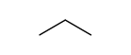 | 6 - 8
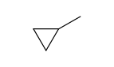 | 5 - 7
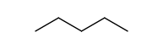 | $$5−8$$
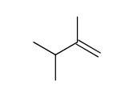 | $$0−8$$
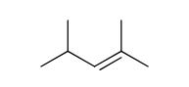 | $$4−11$$
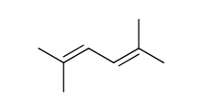 | $$6−13$$
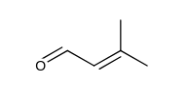 | 5
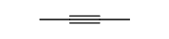 | 0 - 12
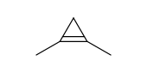 | 12

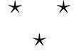

  - L'aimant est suspendu à un fil d'une longueur de un mètre, formant ainsi un pendule. Sa position d'équilibre coïncide avec son contact avec le bloc de cuivre.

